Didactische keuzes
Wij maken gebruik van een wikiwijs. Dit betekent dat wij een les gemaakt hebben waar de leerlingen zelfstandig of in tweetallen mee aan de gang kunnen zonder een docent. Hierbij worden wij gezien als professionele leerkracht. Wij leggen niet alles uit, maar richten ons op het leerproces van de leerlingen. Wij zijn de ontwerper van de leeromgeving en de experts in de inhoud, de leerstof. Wij vinden het belangrijk dat de leerlingen actief betrokken worden bij het leerproces.
Wij hebben gebruik gemaakt van diverse soorten uitnodigende materialen en activiteiten. Het is belangrijk dat de leerling weet waarom hij schoon moet maken. We willen de leerling niet dingen laten doen, zonder dat de leerling weet waarom of waarvoor hij het doet. Dit is waarom wij hebben gekozen om een stuk theorie naar voren te laten komen. De leerlingen kunnen zich verdiepen in het onderwerp, voordat ze in de praktijk bezig gaan. Om ervoor te zorgen dat de leerlingen actief aan de slag gaan, hebben we er een opdracht bij gemaakt. Hierbij hebben wij ons gericht op bacteriën. De leerlingen moeten de antwoorden zelf opzoeken.
Doordat de leerlingen alle opdrachten in tweeën maken, stimuleren wij het samenwerkingsproces. Wij vinden het belangrijk dat leerlingen met elke klasgenoot goed samen kan werken.
We hebben gebruik gemaakt van de didactische werkvorm: Opdrachtvorm. Leerlingen krijgen een taak die ze met een klasgenoot maken. Het gaat hierbij niet alleen om het product, maar ook om het proces. Kinderen leren hierbij samenwerken, informatie zoeken, verwerken en presenteren. Ook wordt een beroep gedaan op zelfstandigheid en verantwoordelijkheid. Dit vinden wij belangrijk.
(Wij-leren, 2014)
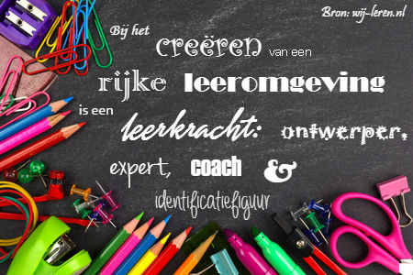
Wij-leren. (1 juni 2014). Leeromgevingen. Geraadpleegd op 9 mei 2018, via: https://wij-leren.nl/leeromgevingen.php

